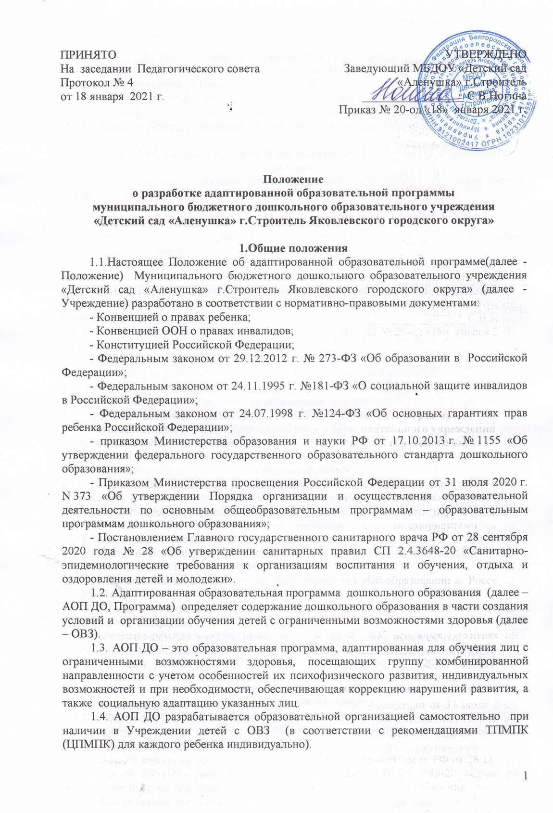
1.5. АОП ДО рассматривается и принимается Педагогическим советом Учреждения, утверждается приказом заведующего Учреждения. Изменения и дополнения в АОП ДО также рассматриваются на Педагогическом совете.
1.6. Срок действия данного Положения не ограничен. Положение действует до принятия нового. Изменения и дополнения в настоящее Положение вносятся на Педагогическом совете, утверждаются приказом заведующего Учреждения.

2. Структура адаптированной образовательной программы дошкольного образования
2.1. Адаптированная образовательная программа дошкольного образования состоит из следующих разделов:
2.1.1. Титульный лист.
- наименование образовательной организации
- гриф согласования (с указанием даты проведения и номера протокола заседания Педагогического совета)
- гриф утверждения АОП ДО заведующим Учреждения (с указанием даты, номера приказа)
- название адаптированной образовательной программы дошкольного образования с указанием категории детей с ОВЗ.
1. ЦЕЛЕВОЙ РАЗДЕЛ
1.1. Пояснительная записка
1.1.1. Цели и задачи реализации Программы
1.1.2. Принципы и подходы к формированию Программы
1.1.3.Значимые для разработки и реализации Программы характеристики.
1.2.Планируемые результаты освоения Программы
1.3. Развивающее оценивание качества образовательной деятельности по Программе
2. СОДЕРЖАТЕЛЬНЫЙ РАЗДЕЛ
2.1. Описание образовательной деятельности в соответствии с направлениями развития ребенка по 5 образовательным областям:
2.1.1. Образовательная область «Социально-коммуникативное развитие»
2.1.2. Образовательная область «Познавательное развитие»
2.1.3. Образовательная область «Речевое развитие»
2.1.4. Образовательная область «Художественно-эстетическое развитие»
2.1.5. Образовательная область «Физическое развитие»
2.2. Особенности взаимодействия взрослых с ребёнком
2.3. Особенности взаимодействия с семьёй воспитанника
2.4. Программа коррекционно-развивающей работы с воспитанником РАС
3. ОРГАНИЗАЦИОННЫЙ РАЗДЕЛ
3.1. Психолого-педагогические условия, обеспечивающие развитие ребенка
3.2. Режим дня
3.3. Особенности организации развивающей предметно-
пространственной среды
4. Методическое обеспечение Программы.
3. Адаптированная образовательная программа дошкольного образования разрабатывается на основе:
- основной образовательной программы дошкольного образования Учреждения;
- примерных вариативных адаптированных основных общеобразовательных программ для разных категорий детей с ОВЗ.

4. Рассмотрение и утверждение адаптированной образовательной программы дошкольного образования
4.1. АОП ДО рассматривается и принимается на установочном Педагогическом совете в начале учебного года при наличии в Учреждении детей с ОВЗ по заключению ТПМПК (ЦПМПК).
4.2. Если дети зачисляются в группу компенсирующей направленности в течение учебного года по результатам ТПМПК (ЦПМПК), то на плановом (внеплановом) Педагогическом совете АОП ДО проходит процедуру согласования и принятия.

5. Оформление адаптированной образовательной программы
дошкольного образования
5.1. АОП ДО в печатном варианте оформляется на листах бумаги формата А 4, шрифт TimesNew Roman, размер 14, интервал 1.
5.2. АОП ДО хранится на бумажном и электронном носителе.

6. Ответственность за реализацию адаптированной образовательной программы дошкольного образования
6.1.Ответственность за полноту и качество реализации АОП ДО возлагается на педагогов Учреждения: педагога-психолога, учителя-логопеда, старшего воспитателя, воспитателей групп компенсирующей направленности, музыкального руководителя, инструктора по физической культуре, медицинскую сестру и других специалистов, организующих образовательную деятельность с детьми ОВЗ.
6.2.Ответственность проведения контроля за полнотой реализации АОП ДО возлагается на заведующего Учреждения.

7. Хранение адаптированной образовательной программы дошкольного образования
7.1. К АОП ДО имеют доступ: заведующий, старший воспитатель, педагог-психолог, учитель-логопед, воспитатели групп компенсирующей направленности, музыкальный руководитель, инструктор по физической культуре, медицинская сестра и другие специалисты, осуществляющие образовательную деятельность с детьми ОВЗ .
7.2. АОП ДО хранится 3 года после истечения срока ее действия в методическом кабинете.

